# Génération d’un fichier au format MIDI

Le format MIDI (Musical Instrument Digital Interface) est un protocole utilisé notamment en MAO (Musique Assistée par Ordinateur) ou en enregistrement. Son but est de pouvoir par exemple faire communiquer un contrôleur MIDI (Clavier maître, PAD…) avec un séquenceur, et de pouvoir ensuite le modifier, y attribuer un VST (Virtual Studio Technology), etc… le but étant de garder une trace de phrase musicale afin de pouvoir les traiter ensuite.

Ce protocole donne beaucoup d’informations sur la structure des notes telles que le ton/octave, la vélocité[1], des messages, etc…

Nous avons décidé d’utiliser ce protocole post traitement de l’application de manière à pouvoir générer plus facilement une partition à partir d’un vecteur de Notes.

Le fichier MIDI permettra donc de faire le lien entre le vecteur final de Notes en sortie de la phase de traitement et la génération de la partition.

Après recherche et documentation sur Internet, Un projet MatLab (matlab-midi) développé par Ken Schutte (https://github.com/kts/matlab-midi) permettant la lecture et l’écriture d’un fichier MIDI existe déjà, ce qui simplifie une étape importante de la génération MIDI.

Nous utiliserons notamment les fonctions matrix2midi et writemidi issues de ce projet.

## Explication sur les fonctions issues du projet de Ken Schutte

Midi=matrix2midi(M)

Génère une structure matlab « Midi » à partir d’une matrice « M » spécifiant une liste de notes avec les propriétés MIDI suivantes :

* Piste
* Canal
* Numéro de Note
* vélocité
* t1 (note-On)
* t2 (note-Off)

Les informations Piste, Canal et Vélocité ne sont pas utile pour la génération d’une partition avec un seul instrument, c’est pourquoi nous fixons Piste = 0 (une seule piste de 16 canaux), Canal = 1 (information dans le canal numéro 1) et Vélocité = 95 (arbitraire).

Numéro de note : fait correspondre un nombre à une note particulière définie par :

$$numéro=ton+15+octave×12$$

T1 et T2 sont respectivement l’onset et l’offset de la note sur une base de temps. Ce qui nécessite une conversion par rapport à notre vecteur de Notes qui lui est définie sur une base relative (indice).

writemidi(midi, out)

La fonction writemidi écrit un fichier .mid dans la sortie « out » à partir de la structure en sortie de matrix2midi « midi »

Le fichier .mid peut ensuite être importé dans un logiciel comme Guitar Pro pour générer la partition.

Notre but est donc ici de créer la matrice « M » en entrée de la fonction matrix2midi.

## Etapes de la génération MIDI

### Prétraitement

Cette étape s’occupe de la conversion indice ⬄temps.

### Construction de la matrice pour conversion MIDI

C’est ici que l’on remplit la matrice « M ».

M est une matrice n lignes x 6 colonne, n étant le nombre de notes.

Chaque ligne correspond une information MIDI (note).

Exemple d’une suite de 9 notes aléatoires situées sur une seule octave :

|  |  |  |  |  |  |  |
| --- | --- | --- | --- | --- | --- | --- |
| notes | piste | canal | Numéro | vélocité | T1 | T2 |
| 1 | 0 | 1 | 36 | 95 | 0.000 | 0,250 |
| 2 | 0 | 1 | 38 | 95 | 0,250 | 0,875 |
| 3 | 0 | 1 | 38 | 95 | 0,875 | 1,625 |
| 4 | 0 | 1 | 31 | 95 | 1,625 | 3.000 |
| 5 | 0 | 1 | 35 | 95 | 3.000 | 3,375 |
| 6 | 0 | 1 | 29 | 95 | 3,375 | 4,875 |
| 7 | 0 | 1 | 24 | 95 | 5,25 | 6,625 |
| 8 | 0 | 1 | 33 | 95 | 6,625 | 7,625 |
| 9 | 0 | 1 | 21 | 95 | 7,625 | 9,250 |

On remarque que les silences n’apparaissent pas dans cette matrice car ils ne correspondent à aucun numéro de Note pour la génération du fichier .mid. En revanche, on les distingue quand le t1 d’une note m n’est pas égal au t2 d’une note m-1 comme entre les notes 6 et 7. Dans ce cas, le logiciel replace automatiquement le vide entre les deux notes par un silence.

### Piano Roll

Le principe d’un piano roll est d’offrir un aspect graphique à partir de la matrice M.

Il se présente sous la forme d’une fonction montrant les notes en fonction du temps.

Pour l’exemple ci-dessus, on obtient le Piano Roll suivant :

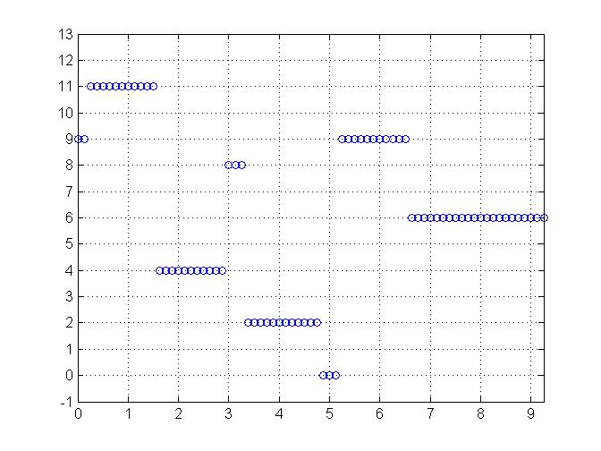

De 1 à 12 : les notes de l’octave de La à Sol#

Le 0 est ici pour symboliser le silence entre les notes 6 et 7 mais n’est pas censé apparaitre sur un véritable piano roll.

Cette étape est typiquement une vérification et n’intervient en rien à la génération finale du fichier MIDI.

### Conversion MIDI

Utilisation des deux fonctions issues du projet matlab-midi :

matrix2midi

writemidi

1. Vélocité = force d’impact (volume)